**UNIVERSIDADE PAULISTA**

**ANÁLISE E DESENVOLVIMENTO DE SISTEMAS**

**IGOR MENDES MEDEIROS – N117DB-2**

**HEYTTOR FLEMMING ANTUNES SILVA – D3402F-2**

**JULLIANN ANDRÉ RAMOS – N139JF-2**

**MURILO DE ALMEIDA LIMA – D223JC-6**

**UNIP-MAP**

**APLICATIVO DE LOCALIZAÇÃO**

**SOROCABA-SP**

**2018**

**IGOR MENDES MEDEIROS – N117DB-2**

**HEYTTOR FLEMMING ANTUNES SILVA –D3402F-2**

**JULLIANN ANDRÉ RAMOS – N139JF-2**

**MURILO DE ALMEIDA LIMA – D223JC-6**

**UNIP-MAP**

**APLICATIVO DE LOCALIZAÇÃO**

**Trabalho de conclusão do semestre na forma de projeto integrado multidisciplinar (PIM) apresentado à Universidade Paulista - UNIP**

**Orientador: Todos os Professores do Semestre**

**SOROCABA-SP**

**2018**

**IGOR MENDES MEDEIROS – N117DB-2**

**HEYTTOR FLEMMING ANTUNES SILVA –D3402F-2**

**JULLIANN ANDRÉ RAMOS – N139JF-2**

**MURILO DE ALMEIDA LIMA – D223JC-6**

**UNIP-MAP**

**APLICATIVO DE LOCALIZAÇÃO**

**Trabalho de conclusão do semestre na forma de projeto integrado multidisciplinar (PIM) apresentado à Universidade Paulista - UNIP**

**Orientador: Todos os Professores do Semestre**

**Nota:_________**

**__________________________________/____/___**

**Richardson Luz**

**Universidade Paulista**

**__________________________________/____/___**

**Robinson Luz**

**Universidade Paulista**

**__________________________________/____/___**

**Waldir Silva**

**Universidade Paulista**

**__________________________________/____/___**

**Reverdan**

**Universidade Paulista**

**__________________________________/____/___**

**AGRADECIMENTOS**

Agradeço os professores do curso por prestarem auxílio para que pudéssemos concluir o trabalho.

Agradeço os meus colegas de sala Gustavo e Carlos cujo nos deram grande ajuda para que pudéssemos conclui o trabalho.

**RESUMO**

Palavras-chave: UNIP-MAP. Aplicativo.

**ABSTRACT**

Key-words: UNIP-MAP. App.

**SUMARIO**

1.0 INTRODUÇÃO 6

2.0 Finalidades, objetivos e restrições 7

2.1 Finalidade, Escopo e Objetivos do Projeto 7

2.2 Suposições e Restrições 7

2.3 Produtos Liberados do Projeto 7

2.4 Datas das Fases e Interações das Linhas Base 7

2.8 Releases 7

3.0 Aplicativo UNIP-MAP 2018 8

3.1 Versão 2017 8

3.2 Alterações e novos recursos 8

4.0 Interface externas 9

4.1 Versão 2017 9

4.2 Versão 2018 9

4.0 Programação do projeto 10

4.1 Linguagens Utilizadas 10

4.2 Conexões com banco de dados 10

4.3 Códigos de HTML e CSS 10

5.0 WebService 11

5.1 Interface do usuário 11

6.0 Banco de dados 13

Paremetros de funcinabilidade, usabilidade, confiabilidade e manutenabilidade 14

Funcionalidades 14

Adequação 14

Acurácia 14

Interoperabilidade 14

Segurança 14

Confiabilidade 14

Maturidade 14

Tolerância a falhas 14

Recuperabilidade 14

Usabilidade 14

Inteligibilidade 14

Apreensibilidade 14

Manutenibilidade 14

Analisabilidade 14

Modificabilidade 14

Estabilidade 14

# 1.0 INTRODUÇÃO

# 2.0 Projeto UNIP-MAP 2018

## 2.1 Finalidade, Escopo e Objetivos do Projeto

O objetivo do projeto é servir de ferramenta para os alunos e professores da Unip Sorocaba se localizarem pelo campus, através de um aplicativo que gera sua localização das salas através de uma simples pesquisa de curso, período e semestre.

## 2.2 Suposições e Restrições

Em seu desenvolvimento, sopesemos alguns erros que os usuários poderiam cometer ao introduzir as informações no aplicativo para buscar suas salas, por conta deste pensamento os campos de pesquisa são em formato Dropbox, aonde o usuário tem somente opções de escolha relacionadas ao app, evitando assim por parte do usuário.

## 2.3 Produtos Liberados do Projeto

O Projeto UNIP-MAP que se iniciou no segundo semestre de 2017 gerou duas versões, a UNIP-MAP no qual parte de seu desenvolvimento foi em parceria com outro semestre, aonde eles ficaram responsáveis pelo webservice e banco de dados, e sua atual versão UNIP-MAP 2018 onde a produção foi inteiramente nossa.

## 2.4 Datas das Fases e Interações das Linhas Base

|  |  |  |  |
| --- | --- | --- | --- |
| Datas das Fases e Iterações das Linhas Base | | | |
| Fase RUP | Iteração RUP | Linha Base | Data 05/03/2018  Alvo 15/05/2018 |
| Inception | Iniciação | Funcional | Data 25/03/2018 |
| Elaboration | Protótipo de  Arquitetura | Projeto | Data 15/03/2018  Alvo 01/04/2018 |
| Contruction | Release de Protótipo | Produto | Data 19/05/2018 |
| Transaction | Release Final | Produto |  |

**2.5 Recursos**

Recursos usados na produção do Aplicativo UNIP-MAP 2018 foram softwares para auxiliar na escrita dos códigos e para montagem e manuseio dos bancos de dados, tais foram respectivamente: Visual Studio, Android Studio, Phonegap e MySQL Workbank.

**2.6 Gerenciamento de Requisitos**

Os requisitos deste sistema foram feitos conforme o escopo fornecido pelo cliente, e mudanças não se aplicam a este projeto.

## 2.7 Cronograma

# 3.0 Aplicativo UNIP-MAP 2018

## 3.1 Versão 2017

Conforme o requisitado no 2°semestre, foi desenvolvido um aplicativo mobile para plataforma Android que seria utilizado no campus da UNIP Sorocaba, o app foi nomeado de UNIP-MAP, onde tinha como objetivo auxiliar os alunos a encontrar as salas dos cursos presentes na Universidade.

O aplicativo apresentava uma interface do usuário na qual desenvolvida em HTML e CSS.

Esta versão do app, continha quatro campos de preenchimento, que eram campus, curso, período e semestre, sendo três em drop-box e um em text-box, e quando preenchidos, era mostra a sala em que o curso escolhido estava, tudo somente em uma tela.

A primeira versão do UNIP-MAP foi desenvolvida em parceria em com grupos do 3° semestre, onde toda a parte de Webservice e banco de dados foram realizadas por estes grupos.

## 3.2 Versão 2018

A versão UNIP-MAP 2018 foi desenvolvido inteiramente pela M.I.J.H Systens, esta versão conta com algumas alterações, primeiramente na parte de layouts, que agora contara apenas com 3 campos de preenchimento sendo eles, curso, período e semestre todos em drop-box, e mais uma tela, esta que mostrará o resultado.

Agora, nesta versão o aplicativo conta com um banco de dados offline, que permitirá que o usuário, após realizar o download poderá usá-lo sem internet.

O projeto de 2018 também conta com um Webservice para a administração do campo, para administrar o banco de dados, fazendo alterações para atualizar o app.

# 4.0 Interface do APP

## 4.1 Versão 2017

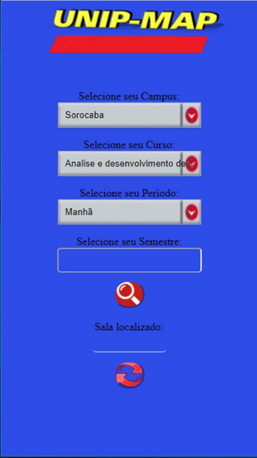

Na primeira versão tínhamos quatro campos para preenchimento, sendo eles o campus, curso, período e semestre, e o campo de semestre em textbox, mostrando o resultado somente o numero da sala na mesma tela.

## 4.2 Versão 2018

Uma imagem contendo captura de tela

Descrição gerada com muito alta confiança Uma imagem contendo monitor

Descrição gerada com alta confiança

Já na segunda versão não temos mais o campus, todos os campos estão em dropbox e o resultado que agora mostrara o predio, bloco, andar e sala em outra tela.

# 4.0 Programação do projeto

## 4.1 Linguagens Utilizadas

## 4.2 Diagramas e fluxogramas

## 4.3 Conexões com banco de dados

## 4.4 Códigos do APP

## 4.5 Códigos do WebService

# 5.0 Interface do WebService

## 5.1 Interface do usuário

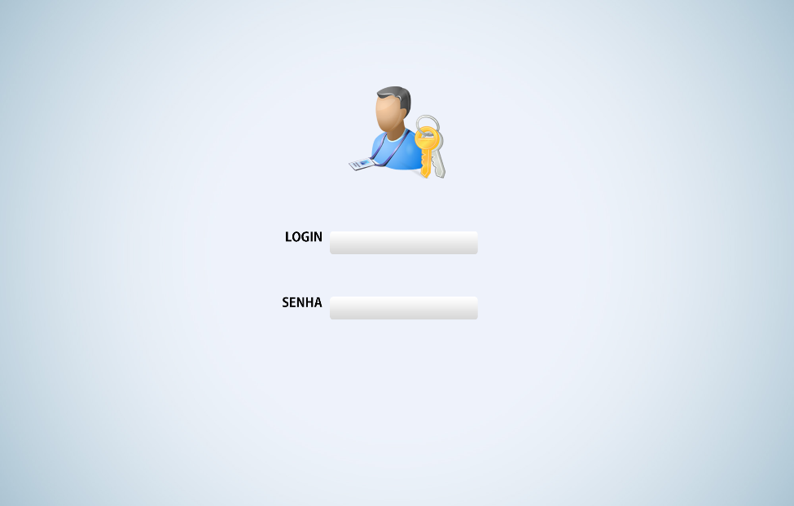

Na versão 2018 temos um webservice para gerenciar o banco de dados do app, para poder gerenciar o BD é preciso ter um login e uma senha.

Uma imagem contendo captura de tela

Descrição gerada com muito alta confiança

Uma imagem contendo captura de tela

Descrição gerada com muito alta confiança

Uma imagem contendo captura de tela

Descrição gerada com muito alta confiança

Uma imagem contendo captura de tela

Descrição gerada com muito alta confiança

Na parte do administrador temos quatro opções para gerenciar o banco de dados, sendo eles adicionar curso, modificar curso, excluir curso e visualizar.

# 6.0 Banco de dados

O banco de dados usado neste projeto foram o MySQL para o WebService e para o aplicativo o SqLite, usando o MySql Workbanq para fazer as tabelas do banco de dados e Android Studio para fazer as tabelas do banco de dados nativo do app.

Tabela Cursos

|  |  |  |
| --- | --- | --- |
| Nome do campo | Tipo de dados | Tamanho |
| idCurso | INT | 4 |
| Nome | VARCHAR | 45 |
| Descrição | VARCHAR | 100 |

Tabela Salas

|  |  |  |
| --- | --- | --- |
| Nome do campo | Tipo de dados | Tamanho |
| idSalas | INT | 4 |
| Nome | VARCHAR | 5 |
| Descrição | VARCHAR | 100 |

Tabela Turmas

|  |  |  |
| --- | --- | --- |
| Nome do campo | Tipo de dados | tamanho |
| idTurmas | INT | 4 |
| Cursos_idCursos | INT | 4 |
| Salas_idSalas | INT | 4 |
| Periodo | VARCHAR | 5 |
| Semestre | VARCHAR | 5 |
| DataCadastro | DATETIME |  |

## 6.1 Modelo lógico

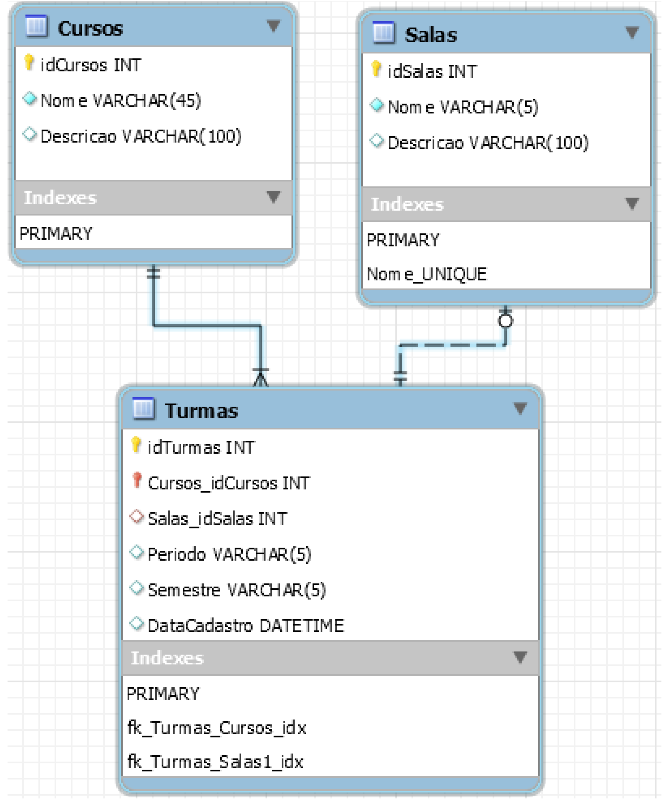

## 6.2 Modelo Físico

# 7.0 Parametros de Qualidade

## 7.1 Funcionalidades

## 7.1.2 Adequação

O UNIP-MAP tem apenas a funcionalidade de mostrar ao usuário a sala onde seu curso está locado atreves de 3 campos simples, feitos em formato Dropbox em uma tela que quando preenchida mostra ao usuário uma segunda tela com a localização de sua sala, já seu Webservice tem a funcionalidade adicionar, alterar ou excluir informações do banco de dados, o UNIP-MAP e seu Webservice foram projetados para serem simples para o usuário final.

## 7.1.3 Acurácia

O UNIP-MAP fornece resultados precisos aos usuários, sendo este resultado a sala onde o curso está locado, e se por algum motivo haja mudanças de salas ou novos cursos o administrador através do Webservice irá alterar estas informações.

## 7.1.4 Interoperabilidade

O UNIP-MAP possui uma interação com o software da administração, ou seja, o Webservice, esta interação é se por algum motivo aconteça algumas mudanças nas salas ou turmas o administrador irá alterar o banco de dados e o aplicativo será atualizado

## 7.1.5 Segurança

O UNIP-MAP não possui dados que exijam segurança, porem o Webservice possui uma funcionalidade de login e senha, para que apenas pessoas que tenham o acesso possam alterar os dados do banco de dados.

## 7.2 Confiabilidade

## 7.2.1 Maturidade

O aplicativo é projetado para que não haja erros decorrentes em seu uso.

## 7.2.2 Tolerância a falhas

Não se aplica ao projeto.

## 7.2.3 Recuperabilidade

Caso haja problemas com o app, basta reinstala-lo, já a parte do webservice, pode optar por fazer um backup do banco de dados.

## 7.3 Usabilidade

## 7.3.1 Inteligibilidade

O aplicativo UNIP-MAP foi projetado para ser totalmente intuitivo ao usuário, para que não houvessem dificuldades de usabilidade, para obter o resultado desejado é preciso preencher apenas 3 campos de pesquisa em drop-box em apenas uma tela, após o preenchimento é apresentado em outra tela os resultados.

## 7.3.2 Apreensibilidade

O aplicativo UNIP-MAP é de fácil aprendizado de uso, pois são necessários poucos toques para obter o resultado, e os campos de pesquisa são em drop-box, sendo assim impossível ao usuário escolher algo diferente que esteja ao drop-box.

## 7.4 Manutenibilidade

## 7.4.1 Analisabilidade

Os códigos fontes do aplicativo UNIP-MAP são projetados com maior organização para que seja mais fácil analisa-los em manutenções futuras.

## 7.4.2 Modificabilidade

O aplicativo UNIP-MAP é projetado para que no futuro, caso haja necessidade de mudanças, o app tem a possibilidade de ser alterado

## 7.4.3 Estabilidade

O app UNIP-MAP é projetado para ser estável, para que não ocorram quedas enquanto esta em uso.

# 8.0 Requisitos

## 8.1 App

Requisitos mínimos para o usuário instalar o aplicativo

* Sistema operacional

Android 4.4

* Memória ram

1gb

* Núcleo Processador

Quad-Core

* Velocidade do Processador

1.2 GHz

* Conectividade

3g

* Espaço de armazenamento

1 GB livre